Министерство общего и профессионального образования Свердловской области
Государственное автономное профессиональное образовательное учреждение Свердловской области «Уральский политехнический колледж – Межрегиональный центр компетенций»
(ГАПОУ СО « Уральский политехнический колледж - МЦК»)

Практическая работа № 7

по дисциплине МДК.01.04 «Разработка программных модулей»

на тему:
«Указатели»

Преподаватель: Морозов В.В.
Студент: Фоминых С.Д.
Группа: ИП-391к

Екатеринбург
2025
Задача: применить полученные знания о указателях, динамической памяти и работе со структурами для реализации простого графического (консольного) интерактивного приложения – игры «змейка».

Код программы:

#include <iostream>
#include <conio.h>
#include <windows.h>
#include <cstdlib>
#include <ctime>
using namespace std;

const int WIDTH = 35;
const int HEIGHT = 15;
const int MAX_ZMEIKA = (WIDTH - 2) * (HEIGHT - 2);

// Строки для границ поля
const string TOP_BORDER = "###################################\n";
const string MIDDLE_BORDER = "# #\n";
const string BOTTOM_BORDER = "###################################\n";

enum Direction { UP, DOWN, LEFT, RIGHT };

struct Point {
int x, y;
};

class Game {
private:
char field[HEIGHT][WIDTH];
Point zmeika[MAX_ZMEIKA];
int zmeika_length;
Direction zmeika_dir;
Point food;
bool isRunning;
int score;

public:
Game() {
srand(time(NULL));
initGame();
}

void initGame() {
for (int y = 0; y < HEIGHT; y++) {
for (int x = 0; x < WIDTH; x++) {
field[y][x] = ' ';
}
}
for (int x = 0; x < WIDTH; x++) {
field[0][x] = '#';
field[HEIGHT - 1][x] = '#';
}
for (int y = 0; y < HEIGHT; y++) {
field[y][0] = '#';
field[y][WIDTH - 1] = '#';
}

zmeika_length = 3;
for (int i = 0; i < zmeika_length; i++) {
zmeika[i].x = WIDTH / 2;
zmeika[i].y = HEIGHT / 2 + i;
}

zmeika_dir = UP;
isRunning = true;
score = 0;

generateFood();
updateField();
}

void generateFood() {
bool onZmeika;
do {
onZmeika = false;
food.x = rand() % (WIDTH - 2) + 1;
food.y = rand() % (HEIGHT - 2) + 1;

for (int i = 0; i < zmeika_length; i++) {
if (zmeika[i].x == food.x && zmeika[i].y == food.y) {
onZmeika = true;
break;
}
}
} while (onZmeika);

field[food.y][food.x] = 'F';
}

void updateField() {
for (int y = 1; y < HEIGHT - 1; y++) {
for (int x = 1; x < WIDTH - 1; x++) {
field[y][x] = ' ';
}
}

field[food.y][food.x] = '0';
field[zmeika[0].y][zmeika[0].x] = 'O';
for (int i = 1; i < zmeika_length; i++) {
field[zmeika[i].y][zmeika[i].x] = 'o';
}
}

void draw() {
SetConsoleCursorPosition(GetStdHandle(STD_OUTPUT_HANDLE), { 0, 0 });

cout << "Очки: " << score << " \n";

cout << TOP_BORDER;

for (int y = 1; y < HEIGHT - 1; y++) {
cout << '#';
for (int x = 1; x < WIDTH - 1; x++) {
cout << field[y][x];
}
cout << "#\n";
}
cout << BOTTOM_BORDER;

cout.flush();
}

void move() {
Point prev[MAX_ZMEIKA];
for (int i = 0; i < zmeika_length; i++) {
prev[i] = zmeika[i];
}

switch (zmeika_dir) {
case UP: zmeika[0].y--; break;
case DOWN: zmeika[0].y++; break;
case LEFT: zmeika[0].x--; break;
case RIGHT: zmeika[0].x++; break;
}

if (zmeika[0].x <= 0 || zmeika[0].x >= WIDTH - 1 ||
zmeika[0].y <= 0 || zmeika[0].y >= HEIGHT - 1) {
isRunning = false;
return;
}

for (int i = 1; i < zmeika_length; i++) {
if (zmeika[0].x == zmeika[i].x && zmeika[0].y == zmeika[i].y) {
isRunning = false;
return;
}
}

for (int i = 1; i < zmeika_length; i++) {
zmeika[i] = prev[i - 1];
}

if (zmeika[0].x == food.x && zmeika[0].y == food.y) {
if (zmeika_length < MAX_ZMEIKA) {
zmeika[zmeika_length] = prev[zmeika_length - 1];
zmeika_length++;
score += 10;
generateFood();
}
}

updateField();
}

void handleInput() {
if (_kbhit()) {
char key = _getch();

if (key == 0 || key == 224) {
key = _getch();
switch (key) {
case 1: if (zmeika_dir != DOWN) zmeika_dir = UP; break;
case 2: if (zmeika_dir != UP) zmeika_dir = DOWN; break;
case 3: if (zmeika_dir != RIGHT) zmeika_dir = LEFT; break;
case 4: if (zmeika_dir != LEFT) zmeika_dir = RIGHT; break;
}
}
else {
switch (key) {
case 'w': case 'W': if (zmeika_dir != DOWN) zmeika_dir = UP; break;
case 's': case 'S': if (zmeika_dir != UP) zmeika_dir = DOWN; break;
case 'a': case 'A': if (zmeika_dir != RIGHT) zmeika_dir = LEFT; break;
case 'd': case 'D': if (zmeika_dir != LEFT) zmeika_dir = RIGHT; break;
case 5: isRunning = false; break;
}
}
}
}

void run() {
HANDLE hConsole = GetStdHandle(STD_OUTPUT_HANDLE);
CONSOLE_CURSOR_INFO cursorInfo;
GetConsoleCursorInfo(hConsole, &cursorInfo);
cursorInfo.bVisible = FALSE;
SetConsoleCursorInfo(hConsole, &cursorInfo);

system("cls");

while (isRunning) {
draw();
handleInput();
move();
Sleep(100);
}

cursorInfo.bVisible = TRUE;
SetConsoleCursorInfo(hConsole, &cursorInfo);

SetConsoleCursorPosition(hConsole, { 0, HEIGHT + 3 });

cout << "\nИгра окончена! Счет: " << score << endl;
cout << "Нажмите любую клавишу..." << endl;
_getch();
}
};

int main() {
SetConsoleOutputCP(1251);
SetConsoleCP(1251);

cout << "ИГРА ЗМЕЙКА\n" << endl;
cout << "Управление: WASD (только английская раскладка)" << endl;
cout << "Нажмите любую клавишу для начала..." << endl;
_getch();

Game game;
game.run();

return 0;
}

Работа программы:
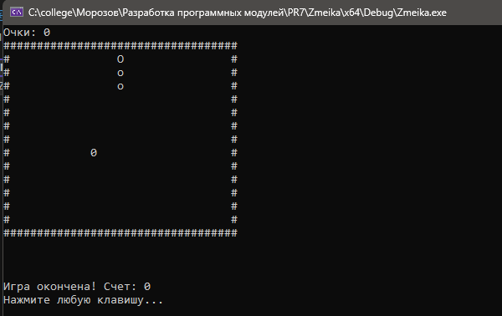
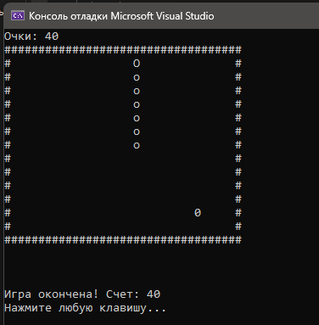

Вывод: В ходе выполнения данной работы, я изучил работу указателей и применил полученные знания на практике, создав игру змейка. Также узнал о динамической памяти и освоил работу со структурами.

